KRSTARENJE, 12 DANA /11 NOĆI
POLAZAK IZ KILA 08. SEPTEMBRA 2017.

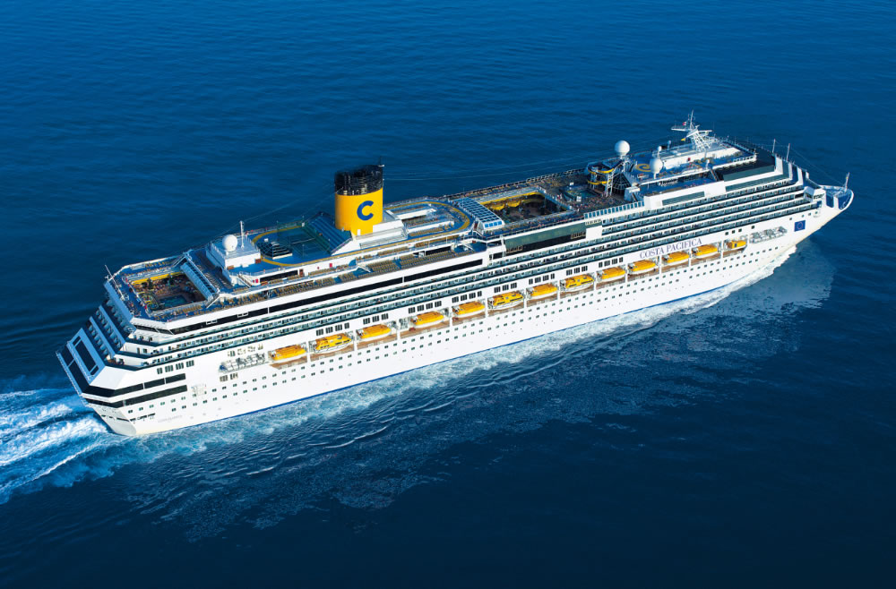
Dan | Luka | Dolazak | Odlazak
1. | Kiel, Nemačka | - | 17:00
2. | Goteborg, Švedska | 09:00 | 16:00
4. | DAN NA MORU | - | -
5. | Dover, Engleska | 06:30 | 19:00
5. | Cherbourg, Francuska | 08:00 | 18:00
6. | DAN NA MORU | - | -
7. | Vigo, Španija | 08:30 | 18:30
8. | Lisbon, Portugal | 09:00 | 17:00
9. | Gibraltar, UK | 13:00 | 18:00
10. | Cartagena, Španija | 13:00 | 18:00
11. | DAN NA MORU | - | -
12. | Civitavecchia, Italija | 08:00 | -

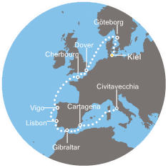

DATUM POLASKA  DATUM POVRATKA | POLAZAK 08.09.2017.  POVRATAK 19.09.2017.
Broj dana / Broj noćenja | 12/11
Luka Ukrcaja/Vrsta kabine | KIEL
Costa Pacifica, Poziciono krstarenje, USLUGA FB (doručak+ručak+večera)
1/2 unutrašnja klasik | 589 €
1/2 unutrašnja premium | 729 €
1/2 spoljašnja klasik | 1109 €
1/2 spoljašnja premium | 1239 €
1/2 balkonska klasik | 1339 €
1/2 balkonska premium | 1519 €
Napomene: | Deca od 1-18 godina gratis!

POPUSTI I DOPLATE:
- Lučke takse 160 €
- 3. i 4. odrasla osoba u kabini sa dve odrasle osobe 300 eur
- Doplata za jednokrevetnu kabinu od +30%
- Deca do 18 godina u kabini sa dve odrasle osobe plaćaju samo lučke takse 160 €
- Obavezne napojnice koje putnik plaća na brodu:
  - Za odrasle 10 € po danu po osobi
  - Deca od 4 – 14 godina 5 € po danu
  - Deca ispod 4 godine ne plaćaju
  - Costa osiguranje (nije obavezno)

CENA UKLJUČUJE:
• krstarenje brodom prema programu
• smeštaj u odabranoj kabini tokom krstarenja na brodu (kupatilo/WC, klima uređaj, sef, fen, TV)
• proširen pun pansion na brodu (večera, ponoćna zakuska, doručak, ručak, užina)
• svečanu večeru uz kapetanovu zdravicu
• celodnevnu animaciju
• zabavni večernji program u salonima i barovima sa muzikom uživo
• korišćenje brodskih prostora i opreme (koriščenje biblioteke, fitness centra, bazena, ležaljki na palubama, saune, peškira,...)
• predstave u pozorištu
• ulaznice za kockarnicu, noćni klub,...
• sportske aktivnosti (aerobic, stretching, bodydancing i slične aktivnosti uz asistenciju instruktora u sali,...)
• dnevne aktivnosti (igre, lov na izgubljeno blago, kvizovi, turniri, karaoke, tečajevi plesa, tematske zabave i sl.)
CENA NE UKLJUČUJE:
• napojnice
• pića na brodu
• izlete na kopnu
• tretmane u wellness centru i kozmetičkom salon, licne treninge sa fitness trenerom
• usluge medicinskog osoblja
• costa osiguranje, osiguranje od otkaza

U slučaju nedovoljnog broja prijavljenih putnika, rok za otkaz aranžmana je 5 dana pre puta.
ORGANIZATOR zadržava pravo korekcije cena usled promena na monetarnom tržištu ili promena cena smeštaja ili prevoza. ORGANIZATOR zadržava pravo izmene u programu putovanja
(redosled pojedinih sadržaja u programu usled objektivnih okolnosti).
Aranžman je rađen na bazi minimum 2 putnika.
Uz ovaj aranžman važe Opšti uslovi putovanja organizatora, usaglašeni sa YUTA standardom.
Organizator putovanja Fantast tourist d.o.o.,Jevrejska 8, Novi Sad. Licenca broj: OTP 152/2010
Prema Zakonu o turizmu organizator ima propisanu polisu osiguranja br 300055318 „DDOR“ a.d.o. Novi Sad.

Cenovnik broj 1 od 25.11.2016.

